重庆理工大学电气与电子工程学院

DSP技术及应用
电子版实验报告

平时实验5
快速傅里叶变换（FFT）的DSP实现

班 级：
姓 名：
学 号：
完成时间： 2024.5.6

[注]
- 每个实验问题回答时可以采用截图辅助说明；
- 实验报告用 学号+姓名+章号 命名，如：07410005张山-2.doc
- 请独立完成实验和报告，实验报告分析和数据要一致。

1、本实验中，该工程中一共包含哪几个文件？各自的作用是什么？
一共包含了四个文件：“FFT.asm”，“ffttable.asm”，“main.c”，“ecm5416.cmd”。
（1）FFT.asm文件的作用：实现FFT算法程序；
（2）ffttable.asm文件的作用：存储FFT变换的系数；
（3）main.c文件的作用：在这个主程序中调用FFT算法子程序，实现对新数据的FFT处理；
（4）ecm5416.cmd文件的作用：定义不同类型的内存区域的起始地址和长度；指定编译后的代码段（如.text）、初始化数据段（如.data）、未初始化数据段（如.bss）以及其他自定义段应如何分配到具体的存储器区域等。

2、将程序补充完整，并记录你编写的代码。
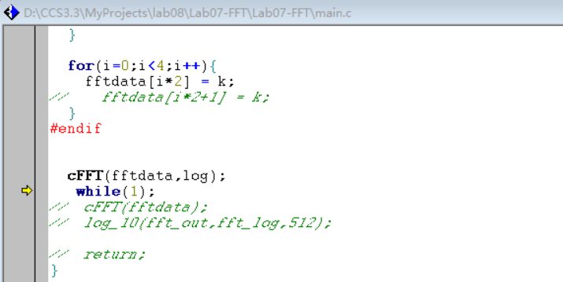
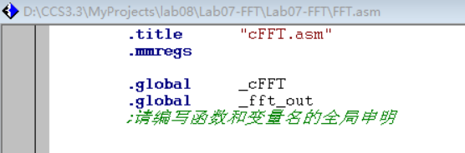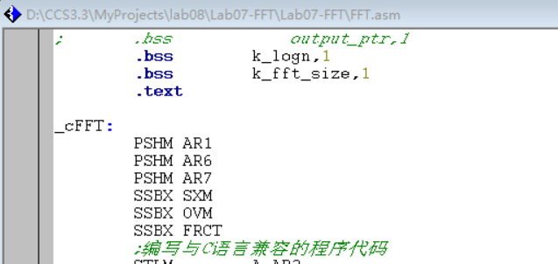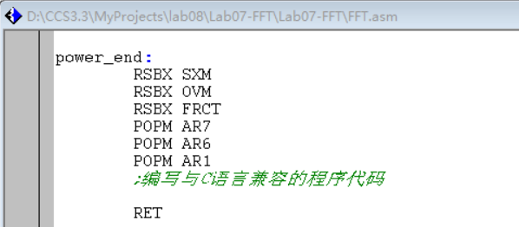

3、从FFT.asm可以看出，FFT运算的DSP实现主要分为哪四步完成？
（1）实现输入数据的比特反转；
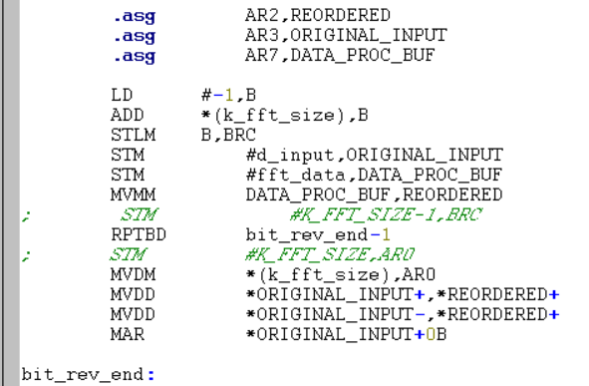
- 实现N点复位FFT；
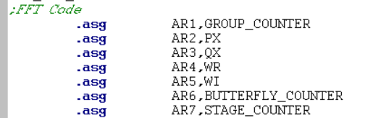
- 功率谱的计算；
（4）输出FFT结果。

3、用图形功能，查看输入输出波形（截屏记录），并对比程序运行出的频谱结果和Graph工具中查看信号源的频谱结果，看是否有区别，为什么？
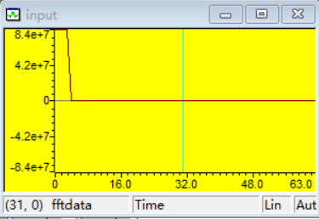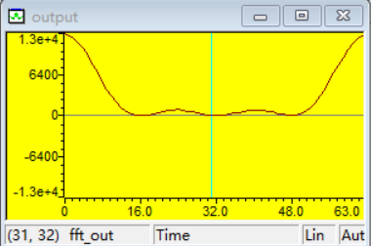
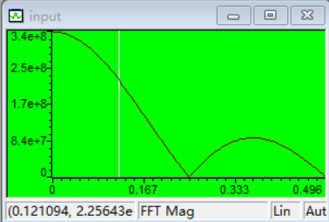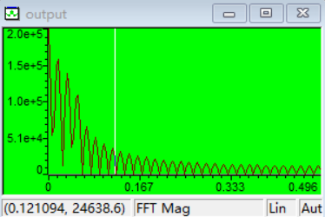
程序运行出的频谱结果和Graph工具中查看信号源的频谱结果有区别，原因可能是：
（1）在进行FFT分析前，通常会对时域信号施加窗函数以减少频谱泄露。如果在程序实现时与Graph工具默认设置中使用的窗函数类型或参数不同，这将导致频谱形状有所差异。
（2）如果程序处理时的截断方式或对齐点与Graph工具自动处理的方式不同，会导致频谱结果不一致。

4、输入数据存放在哪个数组中？其各元素值为多少？并通过watch 窗口查看其值（截图表示）。
输入数据存放在数组fftdata（起始地址为73F4h）中:
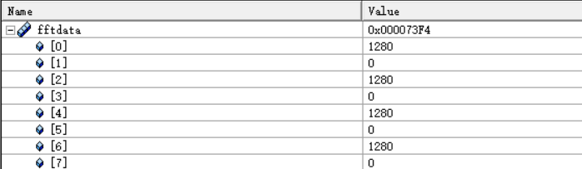

5、输出数据存放在哪里？通过memory查看其值（截图表示）。
输出数据存放在数组fft_out（起始地址为4000h）中:
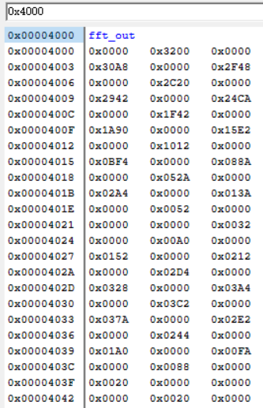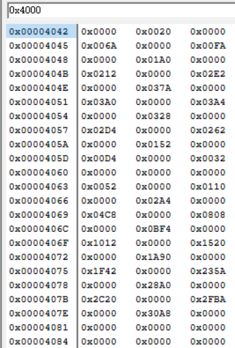
- 理论分析此实验中main( )函数调用汇编模块时，堆栈的使用情况。并查看此堆栈空间在数据存储器中的具体存储地址（截图表示）。
main( )函数调用汇编模块时,传递参数反序入栈，第一个参数fftdata放进累加器A中，然后log进入堆栈，接着返回地址入栈，然后保护寄存器AR1、AR6、AR7入栈，最后入栈的是局部参数和局部帧，SP指针指向堆栈区顶部。此堆栈空间起始地址为7000h，在数据存储器中的具体存储地址和数据如下图：
